1. **แนะนำ**
   1. ภาพประกอบบอร์ด ESP32 (30 ขา)

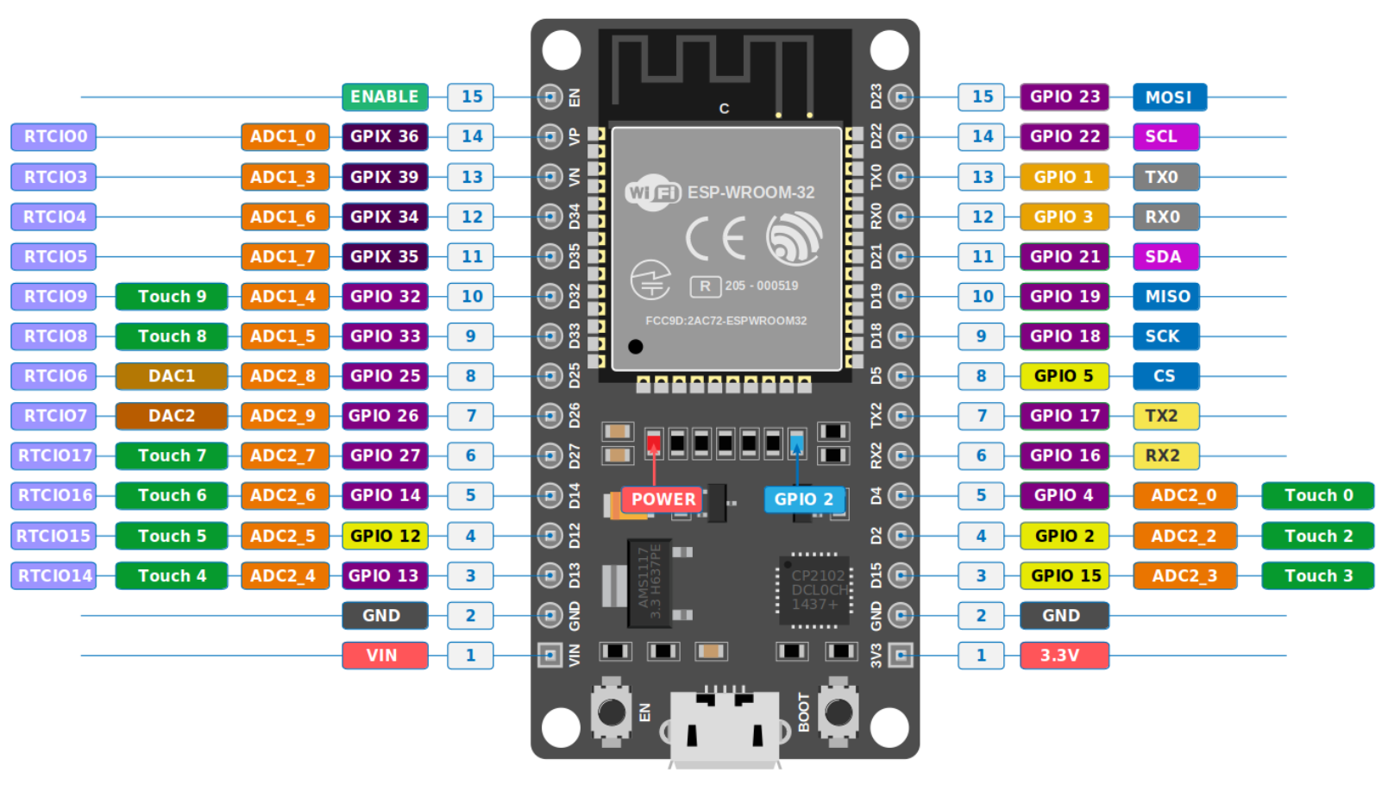

* 1. ตารางสรุปขาที่ใช้งานบนโมดูล ESP32 (30 ขา)

|  |  |  |  |  |
| --- | --- | --- | --- | --- |
| หมายเลขขา | ขา GPIO | INPUT | OUTPUT | หมายเหตุ |
| 1 | - | - | - | VIN ไฟบวก 5 โวลต์ |
| 2 | - | - | - | GND |
| 3 | GPIO13 | ได้ | ได้ | ใช้งานทั่วไปได้ |
| 4 | GPIO12 | ได้ | ระวัง | ห้าม HIGH ตอนบูท |
| 5 | GPIO14 | ได้ | ได้ | ใช้งานทั่วไปได้ |
| 6 | GPIO27 | ได้ | ได้ | ใช้งานทั่วไปได้ |
| 7 | GPIO26 | ได้ | ได้ | DAC2 |
| 8 | GPIO25 | ได้ | ได้ | DAC1 |
| 9 | GPIO33 | ได้ | ได้ | ADC1 |
| 10 | GPIO32 | ได้ | ได้ | ADC1 |
| 11 | GPIO35 | ได้ | ไม่ได้ | Input only |
| 12 | GPIO34 | ได้ | ไม่ได้ | Input only |
| 13 | GPIO39 | ได้ | ไม่ได้ | ADC1 input only |
| 14 | GPIO36 | ได้ | ไม่ได้ | ADC1 input only |
| 15 | EN | - | - | Enable |
| 16 | - | - | - | 3.3V |
| 17 | - | - | - | GND |
| 18 | GPIO15 | ได้ | ระวัง | ต้อง LOW ตอนบูท |
| 19 | GPIO2 | ได้ | ได้ | ต้อง HIGH ตอนบูท แต่ใช้งานทั่วไปได้ |
| 20 | GPIO4 | ได้ | ได้ | ใช้งานทั่วไปได้ |
| 21 | GPIO16 | ได้ | ได้ | ใช้งานทั่วไปได้ |
| 22 | GPIO17 | ได้ | ได้ | ใช้งานทั่วไปได้ |
| 23 | GPIO5 | ได้ | ได้ | ใช้งานทั่วไปได้ |
| 24 | GPIO18 | ได้ | ได้ | ใช้งานทั่วไปได้ |
| 25 | GPIO19 | ได้ | ได้ | ใช้งานทั่วไปได้ |
| 26 | GPIO21 | ได้ | ได้ | I2C SDA |
| 27 | GPIO3 (RX0) | ได้ | ได้ (ไม่แนะนำ) | มีการรับ Serial ตอนบูท |
| 28 | GPIO1 (TX0) | ได้ | ได้ | ส่ง Serial ตอนบูท มีข้อความรบกวน |
| 29 | GPIO22 | ได้ | ได้ | I2C SCL |
| 30 | GPIO23 | ได้ | ได้ | ใช้งานทั่วไปได้ |

* 1. ข้อควรระวังในการใช้งานขา GPIO

|  |  |
| --- | --- |
| ขา GPIO | ข้อควรระวัง |
| GPIO2 | ต้อง HIGH ตอนบูท แต่ใช้งานทั่วไปได้ |
| GPIO12 | ห้าม HIGH ตอนบูต |
| GPIO15 | ต้อง LOW ตอนบูต |
| GPIO35 | Input only |
| GPIO34 | Input only |
| GPIO39 | ADC1 input only |
| GPIO36 | ADC1 input only |
| GPIO3 (RX0) | ใช้ได้ ไม่แนะนำ |
| GPIO1 (TX0) | ใช้ได้ ไม่แนะนำ |

1. **เตรียมเครื่องมือและติดตั้งโปรแกรม**
   1. ดาวน์โหลดโปรแกรม Arduino IDE

เข้าที่เว็บไซต์ Arduino : <https://www.arduino.cc/en/software/>

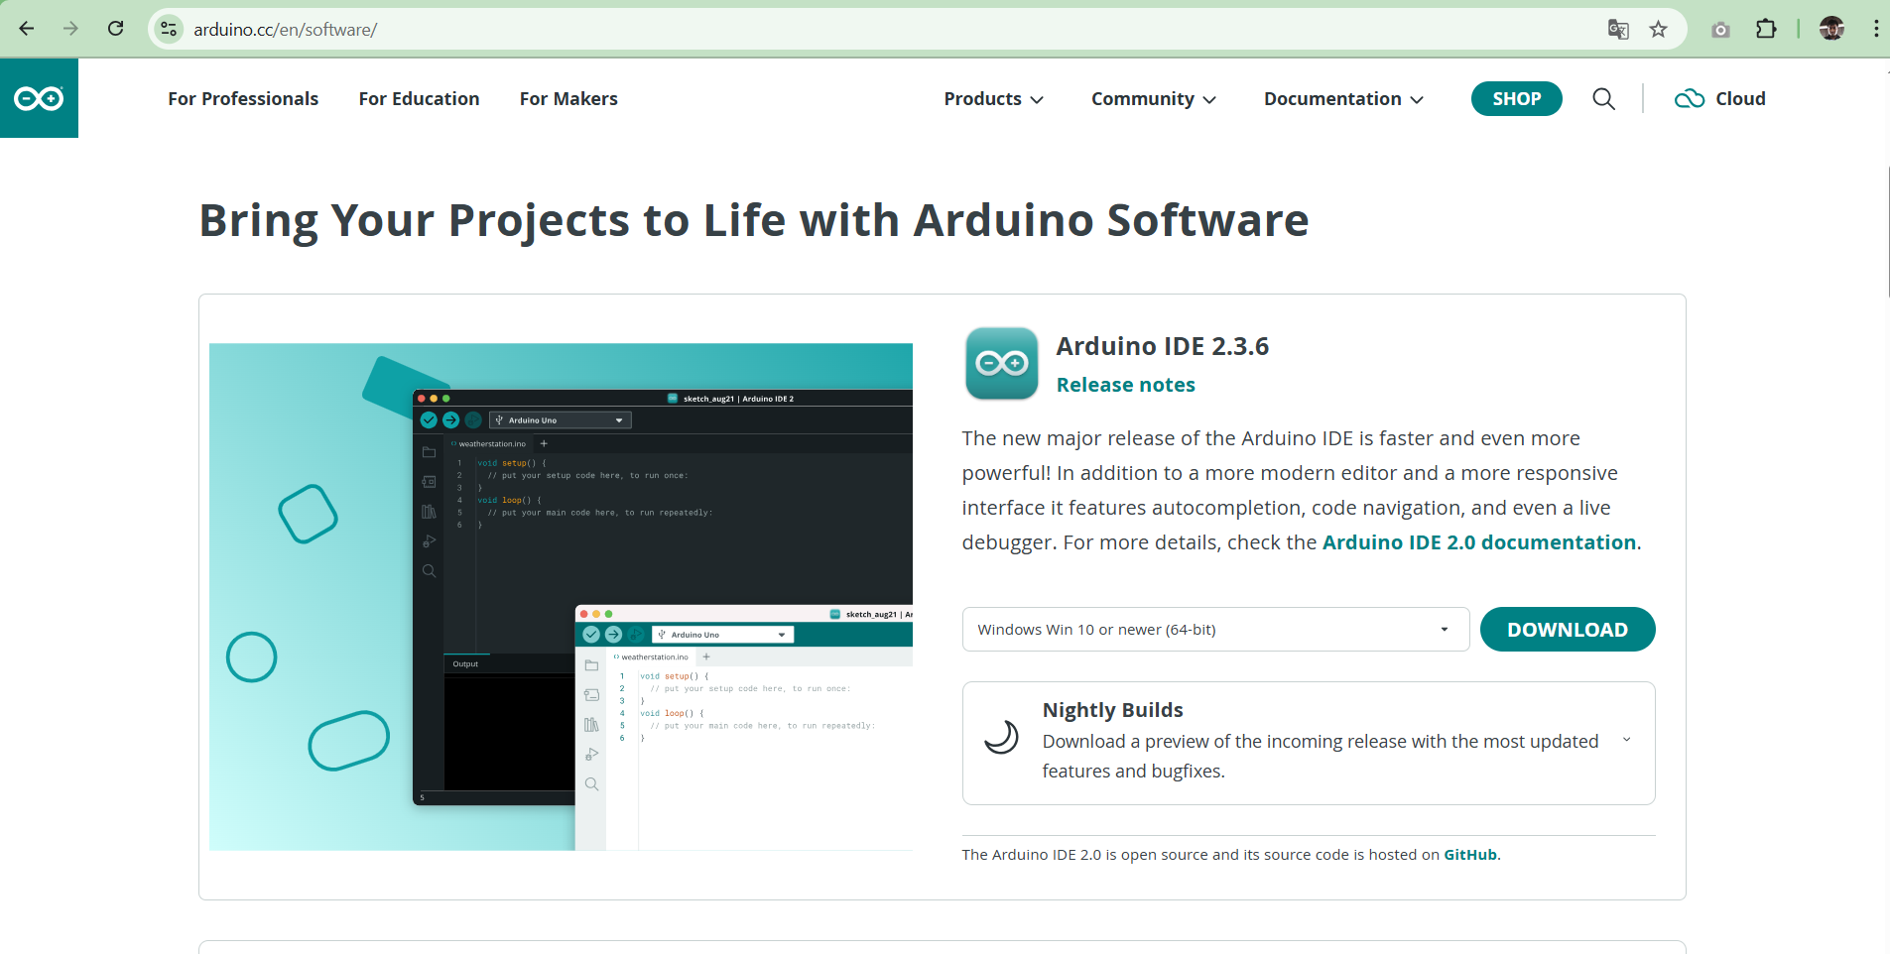

* 1. ติดตั้งโปรแกรม

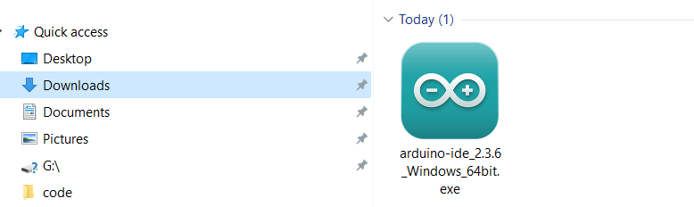

* 1. เปิดโปรแกรมขึ้นมาแล้ว ให้ไปที่เมนู File -> Preferences เพื่อติดตั้งบอร์ด ESP32

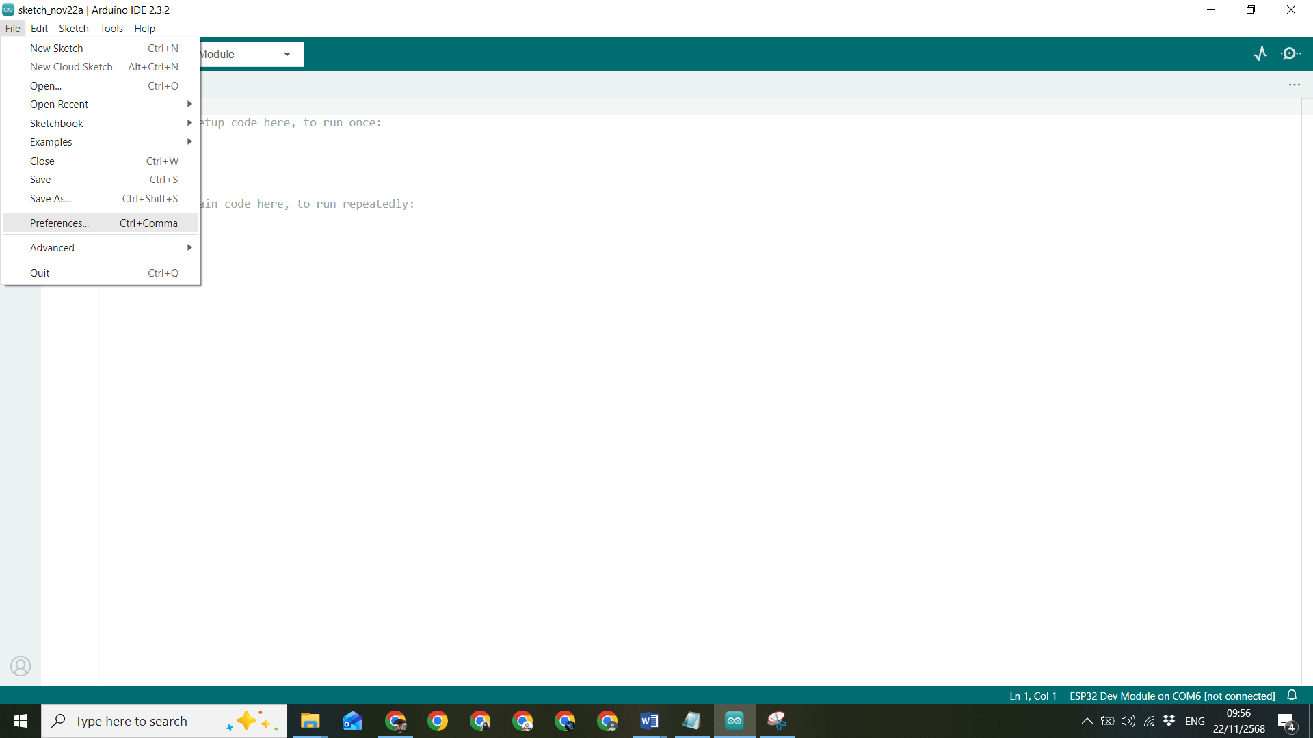

* 1. เพิ่ม <https://dl.espressif.com/dl/package_esp32_index.json>

ลงในช่อง Additional Boards Manager

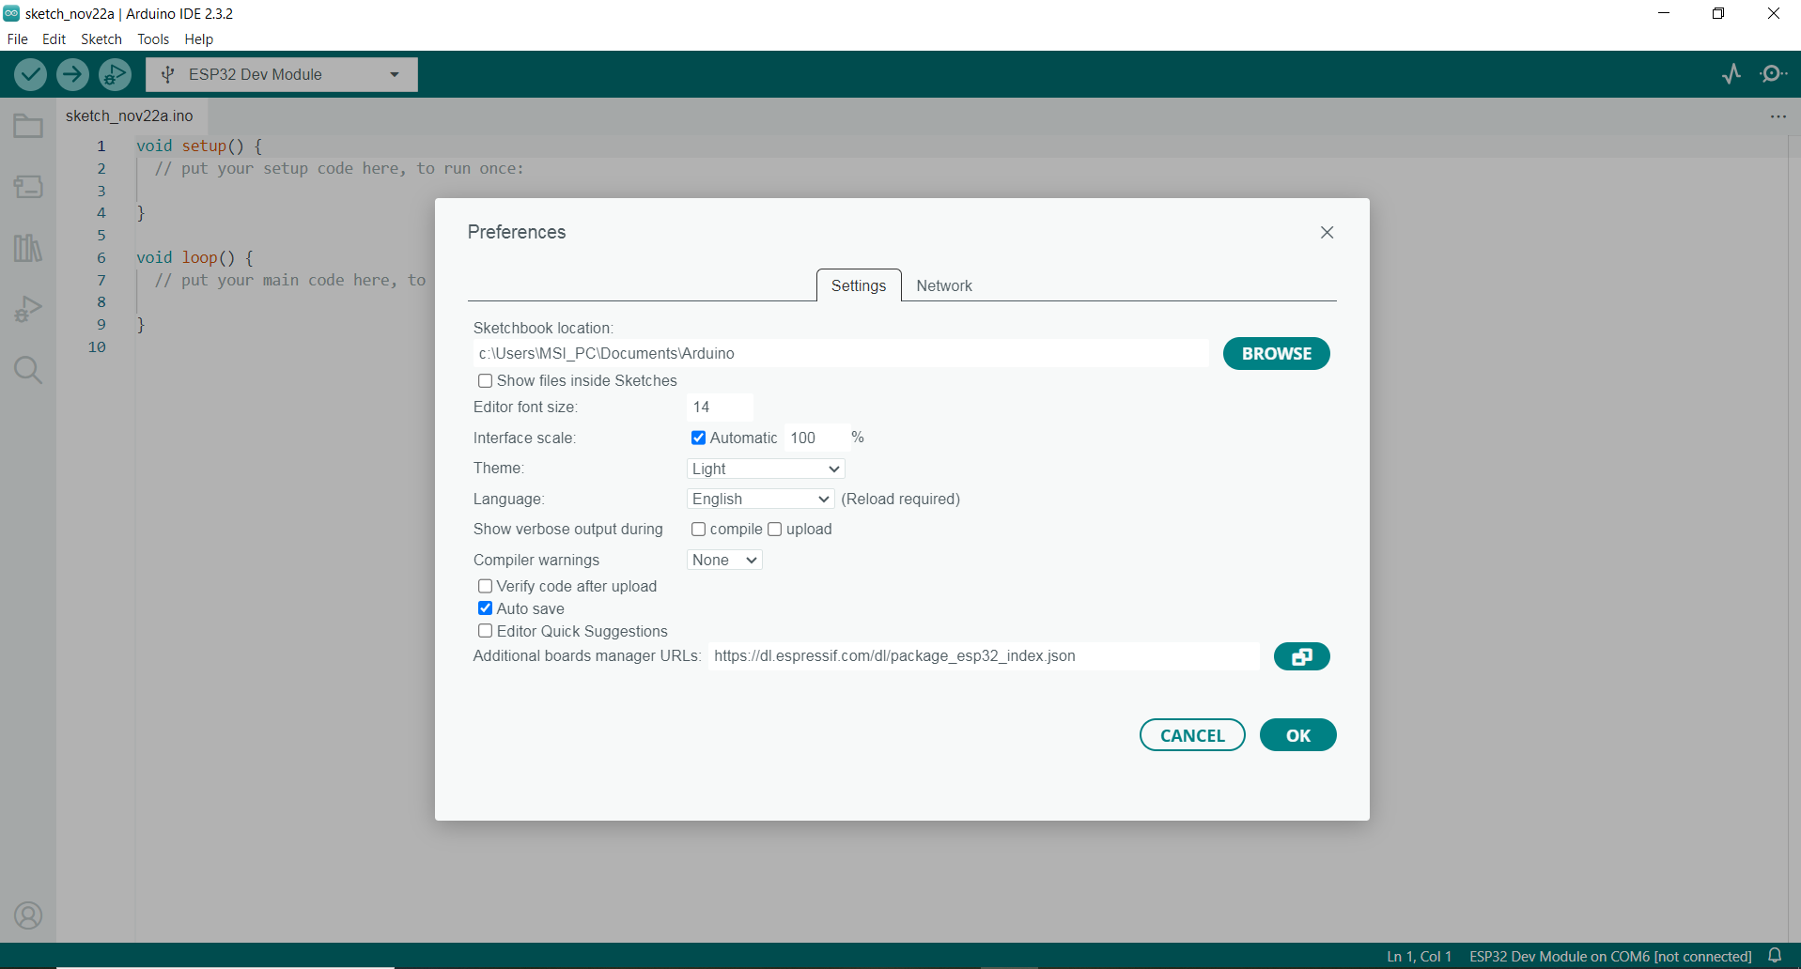

* 1. คลิกไปที่เมนู Tools -> Board -> Board Manager

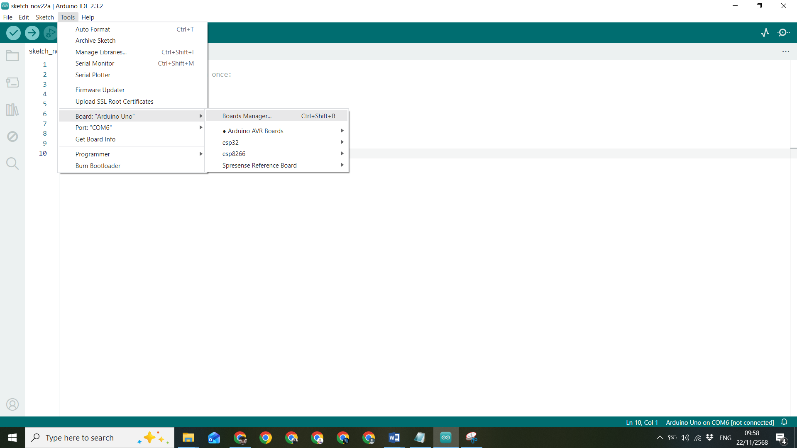

* 1. พิมพ์คำว่า ESP32 เพื่อค้นหาลงในช่อง และเริ่มต้นติดตั้งดังภาพ

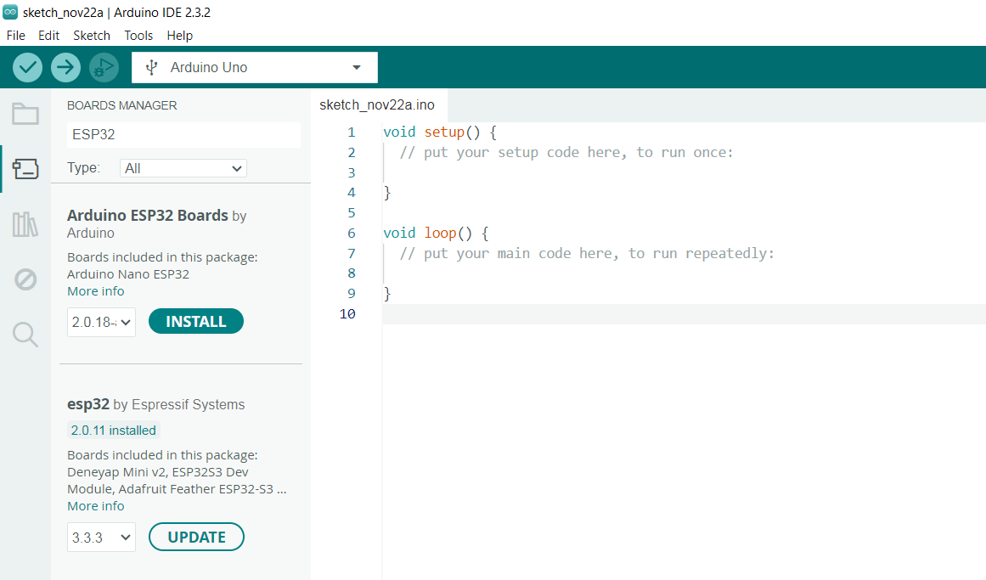

* 1. เมื่อติดตั้งเสร็จสิ้น ในหน้าต่าง Board ก็จะปรากฏประเภทของบอร์ด ESP32 ขึ้นมา ให้เลือกใช้งานได้แล้ว

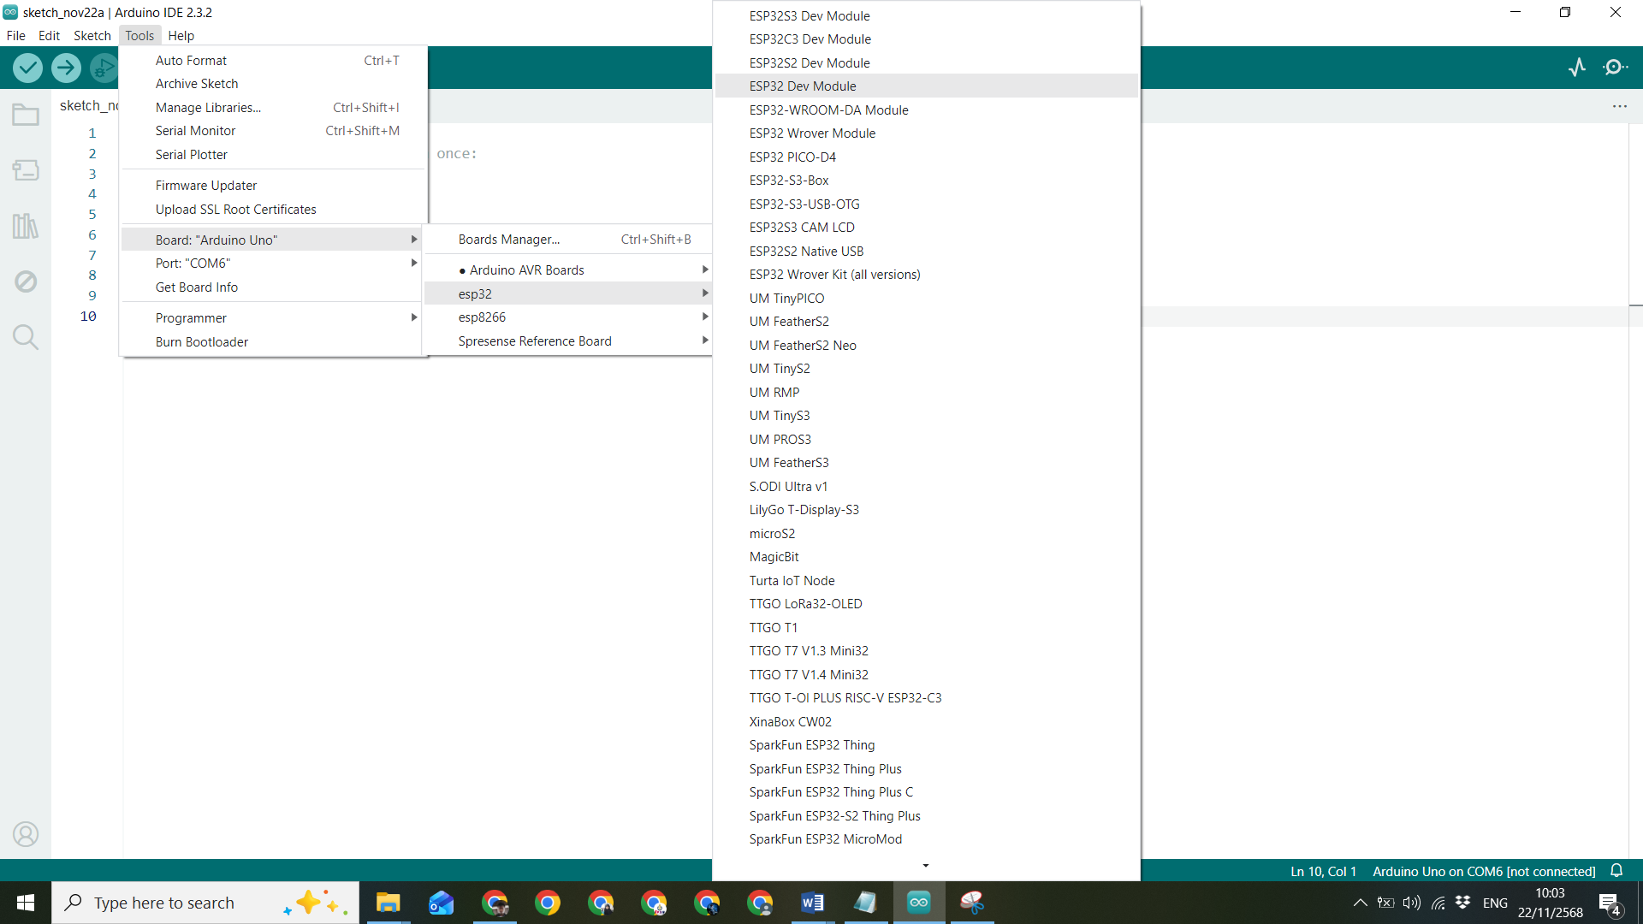

* 1. เริ่มต้นใช้งานบอร์ด ESP32 โดยเชื่อมต่อสาย USB เข้ากับตัวบอร์ด

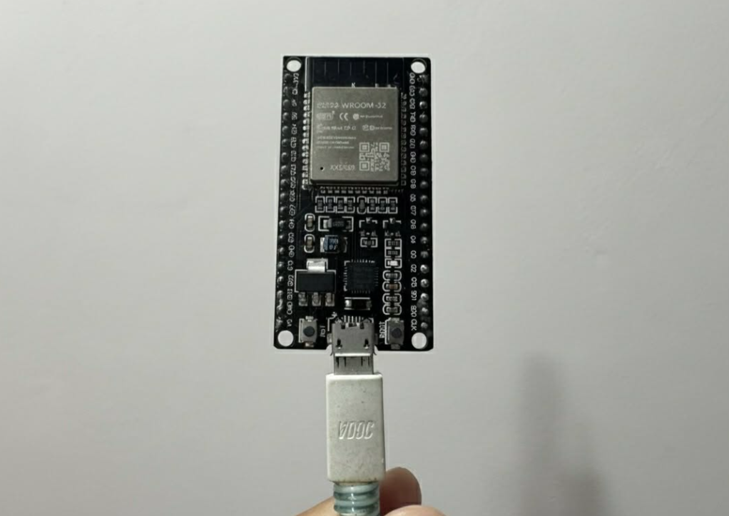

* 1. เลือก Port ที่เชื่อมต่อบอร์ด ESP32

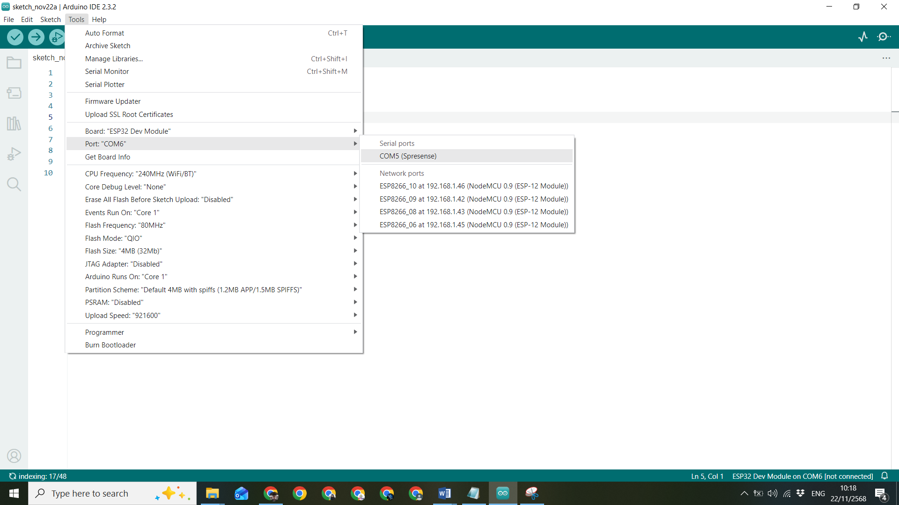

เสร็จสิ้นขั้นตอนการติดตั้งโปรแกรม และพร้อมใช้งาน

1. **ความรู้การเขียนโปรแกรมมิ่ง และคำสั่งที่ใช้งาน**
   1. ชนิดตัวแปร

|  |  |  |  |
| --- | --- | --- | --- |
| **ชนิด** | **ข้อมูลที่เก็บ** | **ขนาด** | **ช่วงค่า** |
| boolean | true/false | 1 byte | - |
| char | ตัวอักษร 1 ตัว | 1 byte | -128 ถึง 127 |
| byte | จำนวนเต็มไม่ติดลบ | 1 byte | 0 ถึง 255 |
| int | จำนวนเต็ม | 4 byte | -2.1B ถึง 2.1B |
| unsigned int | จำนวนเต็มบวก | 4 byte | 0 ถึง 4.29B |
| long | จำนวนเต็ม | 4 byte | -2.1B ถึง 2.1B |
| unsigned long | จำนวนเต็มบวก | 4 byte | 0 ถึง 4.29B |
| float | เลขทศนิยม | 4 byte | ประมาณ 7 หลัก |
| double | ทศนิยมละเอียดสูง | 8 byte | ประมาณ 15 หลัก |
| void | ไม่มีค่า | - | - |
| String | ข้อความ | dynamic | - |

* 1. การประกาศตัวแปร
     1. รูปแบบการประกาศตัวแปร

ชนิดข้อมูล ชื่อตัวแปร;

ชนิดข้อมูล ชื่อตัวแปร = ค่าเริ่มต้น;

หรือ

* + 1. กฎในการตั้งชื่อตัวแปร
* ขึ้นต้นด้วย ตัวอักษร หรือ _ (underscore) ได้
* ห้ามขึ้นต้นด้วยตัวเลข
* ใช้ตัวอักษร a–z, A–Z, 0–9 และ _ ได้
* ห้ามใช้ชื่อที่เป็น Keyword ของ C/C++ เช่น if, while, for, return, void, function
* ตัวพิมพ์เล็ก-ใหญ่ ถือว่าเป็นคนละตัว เช่น temp ≠ Temp
  + 1. การประกาศตัวแปรแบบกำหนดค่าในบรรทัดเดียว

ตัวอย่าง

int led = 2;

boolean status = false;

* + 1. การประกาศตัวแปรแบบประกาศก่อน กำหนดค่าทีหลัง

ตัวอย่าง

int led;

boolean status;

led = 2;

status = false;

* + 1. การประกาศตัวแปรหลายตัวในบรรทัดเดียว

ตัวอย่าง

int a, b, c;

int a = 10, b = 20, c = 30;

* + 1. การประกาศตัวแปรแบบ Global มองเห็นได้ทั้งโปรแกรม

ตัวอย่าง

int counter = 0; // Global

void setup() {

Serial.begin(115200);

}

void loop() {

counter++;

Serial.println(counter);

}

ตัวแปร counter เข้าถึงได้ในทุกฟังก์ชันเหมาะกับค่าที่ต้องใช้ร่วมกันหลายส่วนของโปรแกรม

* + 1. ตัวแปรแบบ Local มองเห็นเฉพาะในฟังก์ชัน

ตัวอย่าง

void setup() {

Serial.begin(115200);

}

void loop() {

int counter = 10; // Local

Serial.println(counter);

}

ตัวแปร counter ใช้ได้เฉพาะในฟังก์ชัน loop เท่านั้น นอกฟังก์ชันจะใช้ไม่ได้

* + 1. ตัวแปรแบบ const (ค่าคงที่ เปลี่ยนค่าไม่ได้)

ใช้แทนค่าที่ไม่ควรถูกเปลี่ยน เช่น หมายเลขขา หรือค่าคงที่ทางคณิตศาสตร์

ตัวอย่าง

const int LED_PIN = 2;

const float PI = 3.14159;

* + 1. ตัวอย่างการประกาศตัวแปร

ตัวอย่าง

boolean status = false;

int count;

int pin = 4;

float temperature = 25.5;

float humidity;

char letter = 'A';

String message;

* 1. คำสั่ง if else เช็คเงื่อนไข

ใช้สำหรับตรวจสอบว่าเงื่อนไขเป็น จริง (true) หรือ เท็จ (false) เพื่อตัดสินใจทำหรือไม่ทำ

รูปแบบ

if (เงื่อนไข) {

// คำสั่งเมื่อเงื่อนไขเป็นจริง

} else {

// คำสั่งเมื่อเงื่อนไขเป็นเท็จ

}

ตัวอย่าง

int a = 4;

int b = 5;

void setup() {

Serial.begin(115200);

if( a > b ) {

Serial.println("a more than b");

} else {

Serial.println("a less than b");

}

}

void loop() {

}

* 1. คำสั่งวนลูป while, for
     1. คำสั่งวนลูป while

ใช้เมื่อ “ยังไม่รู้จำนวนครั้งที่แน่นอน” แต่ต้องการให้ทำจนกว่าเงื่อนไขจะเป็นเท็จ

รูปแบบ

while (เงื่อนไข) {

// คำสั่งทำซ้ำ

}

ตัวอย่าง รอจนกว่าปุ่มจะถูกกด

while (digitalRead(5) == LOW) {

Serial.println("รอการกดปุ่ม...");

delay(200);

}

Serial.println("กดปุ่มแล้ว!");

* + 1. คำสั่งวนลูป for

ใช้เมื่อ “รู้จำนวนครั้งที่แน่นอน” แต่ต้องการให้ทำจนกว่าเงื่อนไขจะเป็นเท็จ

รูปแบบ

for (ตัวแปรเริ่มต้น; เงื่อนไข; การเปลี่ยนค่า) {

// คำสั่งที่ต้องการทำซ้ำ

}

ตัวอย่าง พิมพ์ตัวเลข 1 ถึง 5

for (int i = 1; i <= 5; i++) {

Serial.println(i);

}

* 1. ตารางสรุปคำสั่งที่ใช้งานบ่อย

|  |  |  |
| --- | --- | --- |
| **คำสั่ง** | **คำอธิบาย** | **ตัวอย่าง** |
| Serial.begin(boaudrate); | ใช้การสื่อสารระหว่าง ESP32 ↔ คอมพิวเตอร์  สามารถกำหนด boaudrate ความเร็วในการส่งข้อมูล โดยทั่วไป 2400 , 4800 , 9600 , 14400 , 38400 , 57600 , 115200 , 230400 , 460800 , 921600 | Serial.begin(115200); |
| Serial.print(data); | สั่งให้พิมพ์ข้อมูล data | Serial.print("Hello Word"); |
| Serial.println(data); | สั่งให้พิมพ์ข้อมูล data พร้อมกับขึ้นบรรทัดใหม่ | Serial.println("Hello Word"); |
| pinMode(pin, mode) | ใช้กำหนดโหมดของขา pin ให้เป็น  **INPUT** รับค่าจากภายนอก ต้องต่อตัวต้านทาน เพิ่ม (เช่น ปุ่มกด เซนเซอร์)  **OUTPUT** ส่งค่าออกไปภายนอก (เช่น LED, Relay, Buzzer)  **INPUT_PULLUP** รับค่าจากภายนอก ใช้ตัวต้านทาน Pull-Up ภายใน | pinMode(2, OUTPUT); |
| digitalWrite(pin, value) | ใช้เขียนค่าดิจิทัลออกไปที่ขา pin  HIGH =1 (ไฟติด)  LOW = 0 (ไฟดับ) | digitalWrite(2, HIGH); |
| digitalRead(pin); | อ่านค่าข้อมูลที่ขา pin เป็น HIGH หรือ LOW | int button=digitalRead(2); |
| analogRead(pin) | ใช้สำหรับอ่านค่าแรงดันไฟที่ขา pin อยู่ในช่วง 0–4095  ADC (Analog-to-Digital Converter) | int button=analogRead(4); |
| analogWrite(pin, value) | ใช้เขียนค่า analog ไปที่ขา pin ช่วงตั้งแต่  0 ถึง 255 โดยที่ 0 คือไฟดับ และ 255 ไฟสว่างมาก | digitalWrite(2, 120); |
| delay(ms) | ใช้หยุดโปรแกรมตามเวลาที่กำหนด (มิลลิวินาที)  1000 ms = 1 วินาที  ระหว่าง delay() โปรแกรมจะไม่ทำอย่างอื่นเลย | delay(500);  // หยุดโปรแกรมครึ่งวินาที |
| map(value, fromLow, fromHigh, toLow, toHigh) | แปลงค่าจากช่วงหนึ่งไปสู่อีกช่วงหนึ่ง  เช่น เซนเซอร์ให้ค่า 0–1023 ต้องแปลงให้อยู่ในช่วง  0–100 (%) | int value_new = map(value_old, 0, 1023, 0, 100); |

1. **การใช้งาน Serial Monitor พิมพ์ Hello World**

**ใช้ทำอะไร ?**

* Serial คือการสื่อสารระหว่าง ESP32 ↔ คอมพิวเตอร์
* ใช้ debug โปรแกรม แสดงค่าต่าง ๆ

**ตัวอย่างโค้ดที่ 1 การแสดงข้อความ Hello World ผ่าน Serial Monitor**

void setup() {

Serial.begin(115200);

}

void loop() {

Serial.println("Hello World");

delay(1000);

}

**ตัวอย่างโค้ดที่ 2 การรับค่าข้อความ และแสดงผลออกมา ผ่าน Serial Monitor**

void setup() {

Serial.begin(115200);

}

void loop() {

if (Serial.available()) { // ตรวจสอบว่ามีข้อมูลเข้ามาหรือไม่

String data = Serial.readString(); // อ่านค่าเข้ามา

data.trim();

Serial.print("Received: ");

Serial.println(data); // แสดงผลค่าที่รับได้

}

}

1. **การใช้งาน Digital Output**

ใช้เขียนค่าดิจิทัลออกไปที่ขา pin โดยที่ HIGH =1 (ไฟติด) และ LOW = 0 (ไฟดับ)

**ใช้ทำอะไร ?**

* ควบคุม LED
* เปิด–ปิด Relay หรือไฟบ้าน
* ส่งสัญญาณ ON/OFF

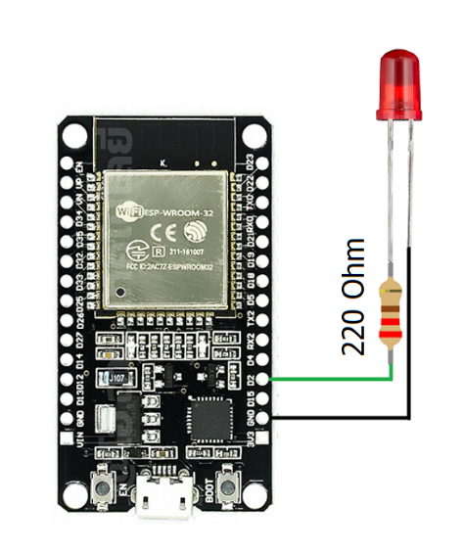

**ตัวอย่างโค้ดที่ 3 ไฟกระพริบเปิด-เปิด 1 ดวง**

int led = 2;

void setup() {

pinMode(led, OUTPUT);

}

void loop() {

digitalWrite(led, HIGH);

delay(500);

digitalWrite(led, LOW);

delay(500);

}

**ตัวอย่างโค้ดที่ 4 ไฟกระพริบสลับเปิด-เปิด 2 ดวง**

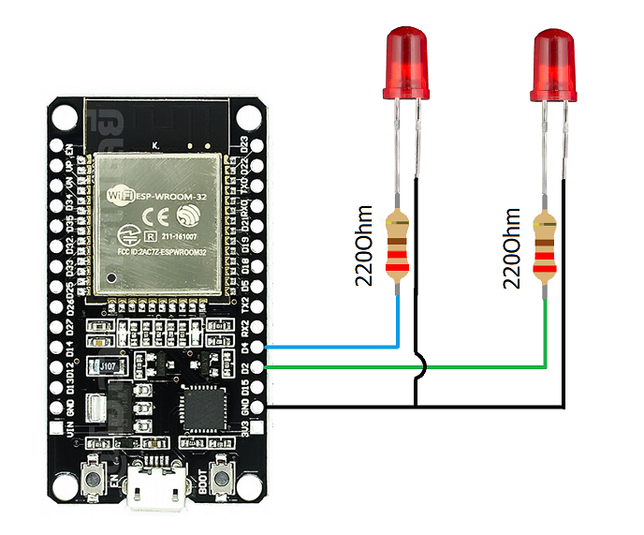

int led1 = 2;

int led2 = 4;

void setup() {

pinMode(led1, OUTPUT);

pinMode(led2, OUTPUT);

}

void loop() {

digitalWrite(led1, HIGH);

digitalWrite(led2, LOW);

delay(500);

digitalWrite(led1, LOW);

digitalWrite(led2, HIGH);

delay(500);

}

1. **การใช้งาน Digital Input**

อ่านค่าข้อมูลที่ขา pin เป็น HIGH หรือ LOW

**ใช้ทำอะไร ?**

* ใช้ตรวจจับ ON/OFF
* ใช้ร่วมกับ Pull-up resistor

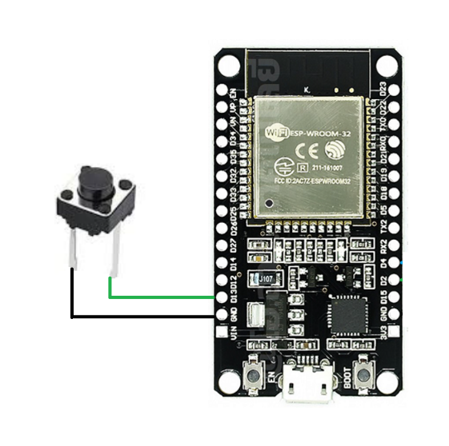**ตัวอย่างโค้ดที่ 5 การใช้ปุ่มกด โดยใช้ตัวต้านทาน Pull-Up ภายใน**

int button = 13;

void setup(){

pinMode(button, INPUT_PULLUP);

Serial.begin(115200);

}

void loop(){

if(digitalRead(button) == LOW){

Serial.println("Button Pressed");

}

}

**ตัวอย่างโค้ดที่ 6 การใช้ปุ่มกด โดยใช้ตัวต้านทาน Pull-Up ภายนอก**

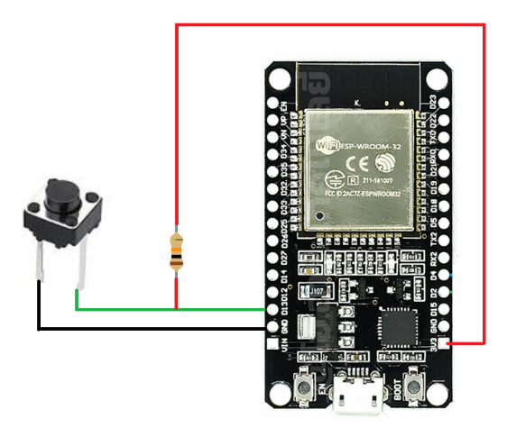

int button = 13;

void setup(){

pinMode(button, INPUT);

Serial.begin(115200);

}

void loop(){

if(digitalRead(button) == LOW){

Serial.println("Button Pressed");

}

}

1. **การใช้งาน Analog Input**

**ใช้ทำอะไร ?**

* อ่านค่าจากตัวต้านทานปรับค่าได้
* อ่านค่าจากเซนเซอร์ต่าง ๆ

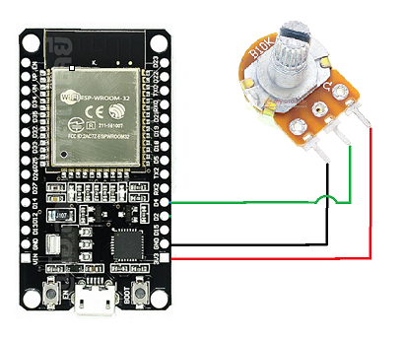**ตัวอย่างโค้ดที่ 7 การอ่านค่าตัวต้านทานปรับค่าได้**

int r = 4;

void setup() {

pinMode(r, INPUT);

Serial.begin(115200);

}

void loop() {

int value = analogRead(r);

Serial.println(value);

delay(100);

}

1. **การใช้งาน Analog Output**

ปกติ ESP32 ไม่มี analogWrite จริง แต่เป็น PWM (LEDC)

**ใช้ทำอะไร ?**

* ใช้ควบคุมความเร็วมอเตอร์ การเพิ่มลดความสว่าง

**ตัวอย่างโค้ดที่ 8 ควบคุมความสว่างหลอดไฟ LED**

int r = 4;

int led = 2;

void setup() {

pinMode(r, INPUT_PULLUP);

pinMode(led, OUTPUT);

Serial.begin(115200);

}

void loop() {

int value = analogRead(r);

int value_map = map(value, 0, 4095, 0, 255);

Serial.print(value);

Serial.print("\t");

Serial.println(value_map);

analogWrite(led, value_map);

delay(100);

}

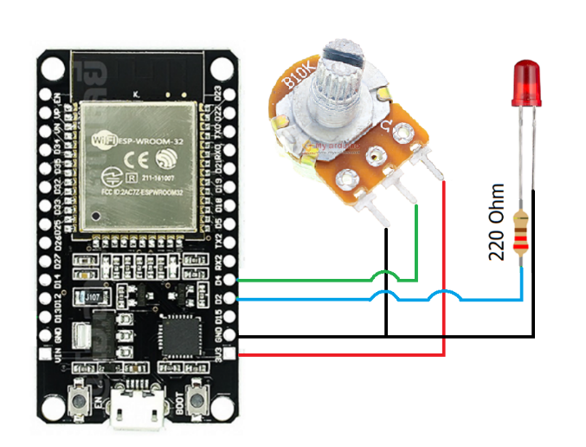

1. **การใช้งาน WiFi**

**ใช้ทำอะไร ?**

* แสดงผลค่าต่าง ๆ บนอินเตอร์เน็ต มือถือ หรือสั่งงานผ่านอินเตอร์เน็ต
  1. **ตัวอย่างโค้ดที่ 9 การเชื่อมต่อ WiFi**

#include <WiFi.h>

const char* ssid = "iPhone 16";

const char* pass = "1234567890";

void setup(){

Serial.begin(115200);

WiFi.begin(ssid, pass);

while(WiFi.status() != WL_CONNECTED){

Serial.print(".");

delay(500);

}

Serial.println("WiFi Connected.");

Serial.print("IP = ");

Serial.println(WiFi.localIP());

}

void loop(){}

* 1. **ตัวอย่างโค้ดที่ 10 เปิดโหมด Access Point เพื่อทำ Web Server**

**Library ที่ใช้:** 1. ESPAsyncWebServer (by lacamera) v3.1.0

2. AsyncTCP (by dvarrel) v1.1.4

* ไฟล์โปรแกรมหลัก (esp32.ino)

#include <WiFi.h>

#include <ESPAsyncWebServer.h>

char* ssid = "My ESP32";

char* password = "12345678";

AsyncWebServer server(80);

#include "index.h"

void setup() {

Serial.begin(9600);

WiFi.softAP(ssid, password);

delay(100);

server.on("/", HTTP_GET, [](AsyncWebServerRequest* request) {

String html = index_page;

request->send(200, "text/html", html);

});

server.begin();

}

void loop() {

}

* ไฟล์หน้าเว็บโค้ด HTML (index.h)

const char index_page[] PROGMEM = R"=====(

<!DOCTYPE html>

<html>

<head>

<meta charset="utf-8">

<meta name="viewport" content="width=device-width, initial-scale=1">

<title>ESP32 Web Server</title>

</head>

<body>

<h1>Hello World</h1>

<h4>ยินดีต้อนรับสู่ ESP32 Web Server</h4>

</body>

</html>

)=====";

อัพโหลดโค้ดโปรแกรม และใช้มือถือค้นหาสัญญาณ WiFi ชื่อ “My ESP32” และเชื่อมต่อด้วยรหัสผ่าน 12345678 เมื่อเชื่อมต่อสำเร็จเข้าไปเปิด Browser พิมพ์ URL : 192.168.4.1 จะปราฎหน้าเว็บที่เราเขียนขึ้นมา

* 1. **ตัวอย่างโค้ดที่ 11 การเชื่อมต่อ WiFi ไปบันทึกลงบน Google Sheet**
* ส่วนของ ESP32

#include <WiFi.h>

const char* ssid = "YOUR_SSID";

const char* pass = "YOUR_PASSWORD";

#include <HTTPClient.h>

void setup(){

Serial.begin(115200);

WiFi.begin(ssid, pass);

while(WiFi.status() != WL_CONNECTED){

Serial.print(".");

delay(500);

}

Serial.println("WiFi Connected.");

Serial.print("IP = ");

Serial.println(WiFi.localIP());

delay(1000);

HTTPClient http;

String url = "https://script.google.com/macros/s/AKfycbz- PJ4Has5tsriMicKAMR_chvnq4Mt310SSyvbze00OfeZbV-R0fsUxr4fz7_AgwTu9/exec?data=12.6";

http.begin(url);

int httpCode = http.GET();

if(httpCode == 200) {

String response = http.getString();

Serial.print("Send Success : ");

Serial.println(response);

} else {

Serial.println("Error code : " + httpCode);

}

http.end();

}

void loop(){ }

* ส่วนของ Google Sheet (App Script)

function doGet(e) {

var data = e?.parameter["data"] ?? "";

data = data.trim();

if( data=="" ) {

return ContentService.createTextOutput("Invalid Data");

}

var sheet_id = "1hYCBAlPCUsUyvWElwbnFVSwy8sghm785BhuyYHOncb0";

var sheet = SpreadsheetApp.openById(sheet_id).getSheetByName("data");

var lib = 'https://cdnjs.cloudflare.com/ajax/libs/moment.js/2.18.1/moment.min.js';

eval(UrlFetchApp.fetch(lib).getContentText());

var date = moment().format("YYYY-MM-DD HH:mm:ss");

sheet.appendRow([date, data]);

return ContentService.createTextOutput("Save Success.");

}

1. **การใช้งานหลอดไฟ LED 3 สี**

**ตัวอย่างโค้ดที่ 12 ไฟกระพริบสลับสีแดง สีเขียว สีน้ำเงิน**

int ledR = 2;

int ledG = 4;

int ledB = 16;

void setup() {

pinMode(ledR, OUTPUT);

pinMode(ledG, OUTPUT);

pinMode(ledB, OUTPUT);

}

void loop() {

setColor(255, 0, 0); // แดง

delay(500);

setColor(0, 255, 0); // เขียว

delay(500);

setColor(0, 0, 255); // น้ำเงิน

delay(500);

}

void setColor(int r, int g, int b) {

analogWrite(ledR, r);

analogWrite(ledG, g);

analogWrite(ledB, b);

}

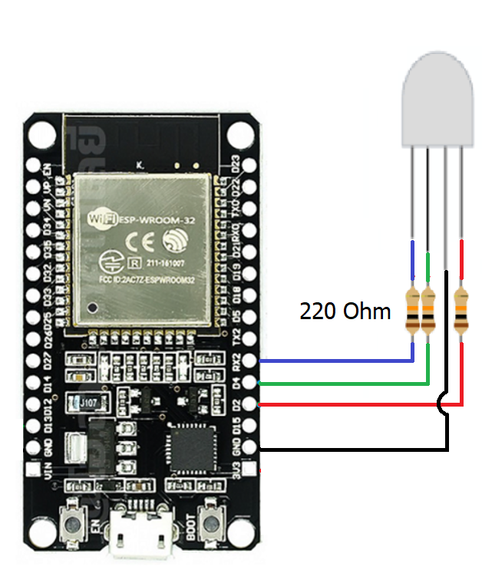

1. **การใช้งานเสียง Buzzer**

**ตัวอย่างโค้ดที่ 13 การเปิด–ปิดเสียงแบบง่าย Active Buzzer (Low Trigger)**

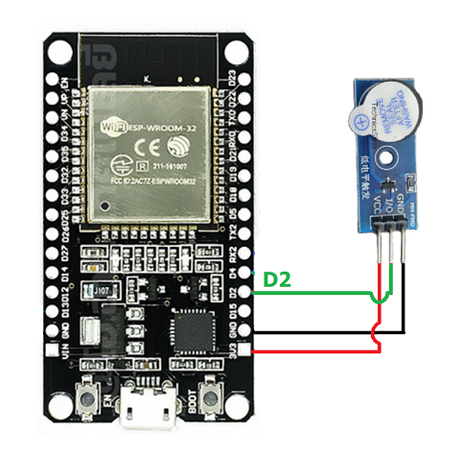

int pin = 2;

void setup() {

pinMode(pin, OUTPUT);

}

void loop() {

digitalWrite(pin, HIGH);

delay(500);

digitalWrite(pin, LOW);

delay(500);

}

1. **การใช้งานจอ LCD**

**ตัวอย่างโค้ดที่ 14 การแสดงข้อความบนจอ LCD ขนาด 16x2**

**Library ที่ใช้:** LiquidCrystal_I2C(by Martin…) v2.0.0

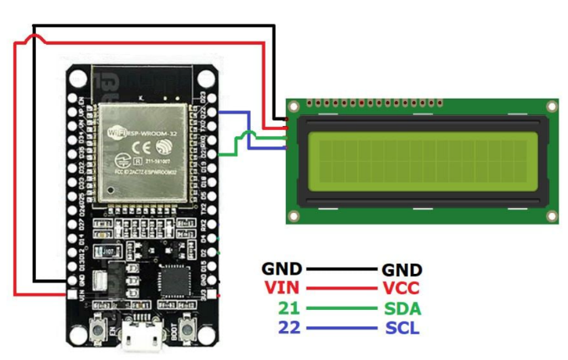

#include <LiquidCrystal_I2C.h>

LiquidCrystal_I2C lcd(0x27, 16, 2);

void setup() {

lcd.init();

lcd.backlight();

lcd.setCursor(0, 0); // ไปที่ตัวอักษรที่ 0 แถวที่ 1

lcd.print("Welcome To");

lcd.setCursor(6, 1); // ไปที่ตัวอักษรที่ 6 แถวที่ 2

lcd.print("My ESP32");

}

void loop() {

}

1. **การใช้งาน Relay**

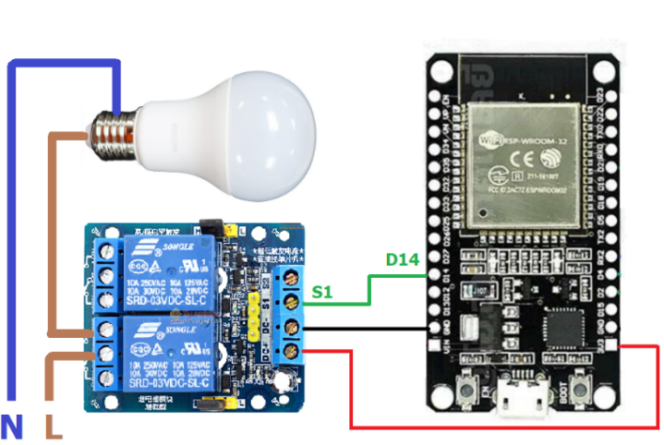**ตัวอย่างโค้ดที่ 15 การใช้งานโมดูล Relay เปิด-ปิด ไฟ**

int led = 2;

void setup() {

pinMode(led, OUTPUT);

}

void loop() {

digitalWrite(led, HIGH);

delay(1000);

digitalWrite(led, LOW);

delay(1000);

}

1. **การใช้งาน Servo Motor**

**ตัวอย่างโค้ดที่ 16 การใช้งาน Servo Motor แบบ 0-180 องศา**

**Library ที่ใช้:** ESP32Servo (by Kevin Harrington…) v3.0.9

#include <ESP32Servo.h>

Servo myservo; //ประกาศตัวแปรแทน Servo

void setup() {

myservo.attach(4); // กำหนดขา 4 ควบคุม Servo

}

void loop() {

myservo.write(0); // หมุนไปองศาที่ 0

delay(1000); // หน่วงเวลา 1000ms

myservo.write(90); // หมุนไปองศาที่ 90

delay(1000); // หน่วงเวลา 1000ms

myservo.write(180); // หมุนไปองศาที่ 180

delay(1000); // หน่วงเวลา 1000ms

}

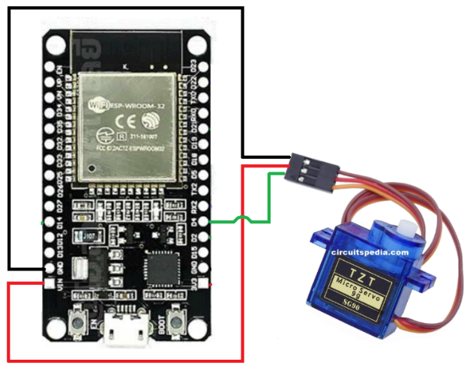

1. **การใช้งานเซนเซอร์วัดระยะทาง**

**ตัวอย่างโค้ดที่ 17 การใช้งานเซนเซอร์วัดระยะทางด้วย Ultrasonic Module HC-SR04**

int TRIG_PIN = 14;

int ECHO_PIN = 27;

float duration_us, distance_cm;

void setup() {

Serial.begin (115200);

pinMode(TRIG_PIN, OUTPUT);

pinMode(ECHO_PIN, INPUT);

}

void loop() {

digitalWrite(TRIG_PIN, HIGH);

delayMicroseconds(10);

digitalWrite(TRIG_PIN, LOW);

duration_us = pulseIn(ECHO_PIN, HIGH);

distance_cm = 0.017 * duration_us;

Serial.print("distance: ");

Serial.print(distance_cm);

Serial.println(" cm");

delay(500);

}

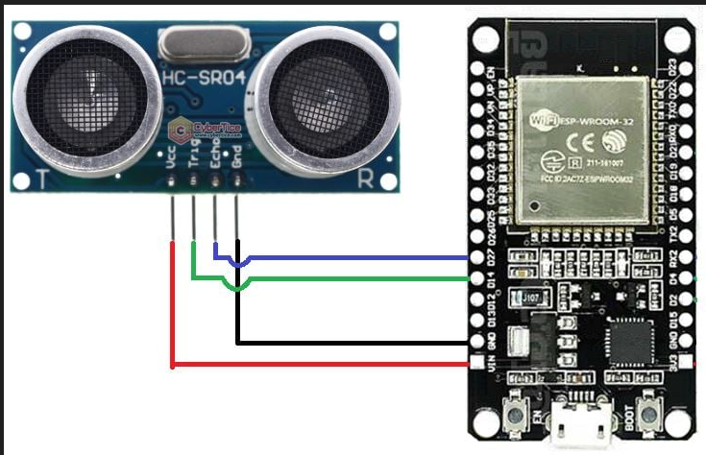

1. **การใช้งานเซนเซอร์วัดอุณหภูมิและความชื้น**

**ตัวอย่างโค้ดที่ 18 การใช้งานเซนเซอร์วัดอุณหภูมิและความชื้น DHT11**

**Library ที่ใช้: 1.** Adafruit_Unified_Sensor (by Adafruit) v1.1.15

**2.** DHT_sensor_library (by Adafruit) v1.4.6

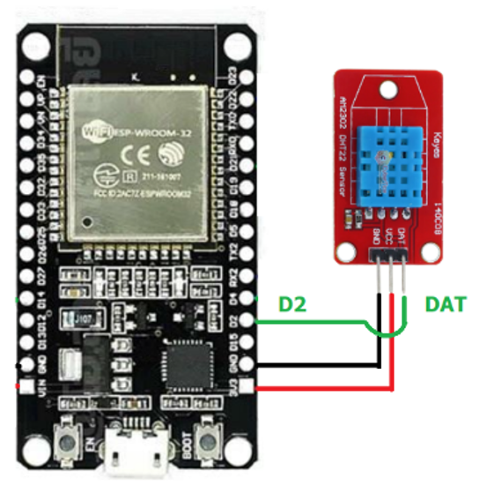

#include "DHT.h"

#define DHTPIN 2

#define DHTTYPE DHT11

DHT dht(DHTPIN, DHTTYPE);

void setup() {

Serial.begin(115200);

dht.begin();

}

void loop() {

delay(2000);

float h = dht.readHumidity();

float t = dht.readTemperature();

float f = dht.readTemperature(true);

if (isnan(h) || isnan(t) || isnan(f)) {

Serial.println("Failed to read from DHT sensor!");

return;

}

float hic = dht.computeHeatIndex(t, h, false);

float hif = dht.computeHeatIndex(f, h);

Serial.println("Humidity: " + String(h) + "% ");

Serial.println("Temperature: " + String(t) + " C / " + String(f) + " F");

Serial.println("Heat index: " + String(hic) + " C / " + String(hif) + " F");

Serial.println("-----------------------------");

}

1. **การใช้งานเซนเซอร์วัดความชื้นในดิน**

**ตัวอย่างโค้ดที่ 19 การใช้งานเซนเซอร์วัดความชื้นในดิน Soil Moisture Sensor**

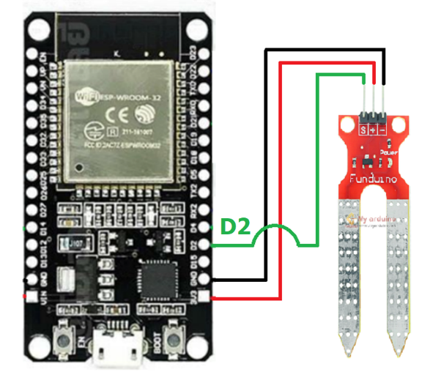

int sensorPin = 2;

void setup() {

pinMode(sensorPin, INPUT);

Serial.begin(115200);

}

void loop() {

int val = analogRead(sensorPin);

Serial.println("val = " + String(val));

delay(100);

}

1. **การใช้งานเปิดปิดปั้มน้ำผ่าน Relay**

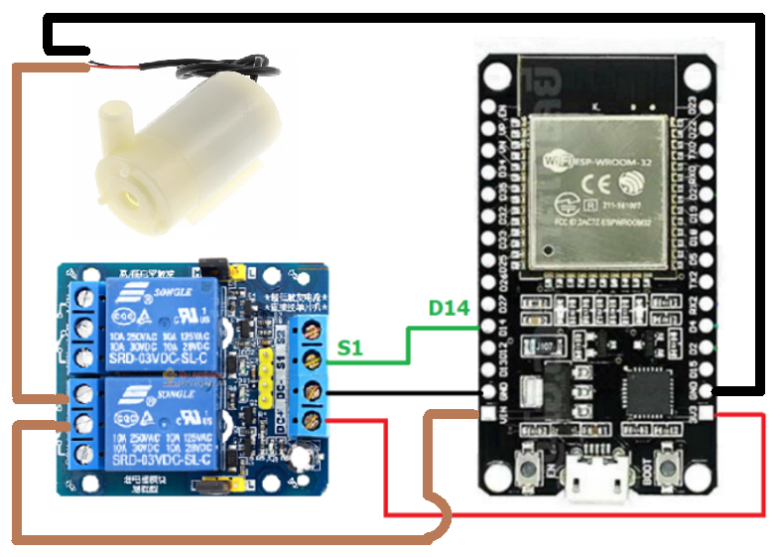**ตัวอย่างโค้ดที่ 20 การเปิดปิดปั้มน้ำผ่าน Relay**

int relay = 14;

void setup() {

pinMode(relay, OUTPUT);

}

void loop() {

digitalWrite(relay, HIGH);

delay(1000);

digitalWrite(relay, LOW);

delay(1000);

}

1. **การใช้งานควบคุม Motor ผ่านโมดูลขับ L298N**

**ตัวอย่างโค้ดที่ 21 การควบคุม Motor ด้วยโมดูลขับ L298N ผ่านคำสั่ง Serial**

int ml_pin = 27, mr_pin = 14, speed_pin = 12;

int ml = 0, mr = 0, speed = 0;

void setup() {

pinMode(ml_pin, OUTPUT);

pinMode(mr_pin, OUTPUT);

pinMode(speed_pin, OUTPUT);

Serial.begin(115200);

}

void loop() {

if (Serial.available()) {

String data = Serial.readString(); data.trim();

Serial.print("Received: "); Serial.println(data);

if( data=="left" ) {

ml = 1; mr = 0;

} else if( data=="right" ) {

ml = 0; mr = 1;

} else if(data=="stop") {

ml = 0; mr = 0;

} else {

int x = data.toInt(); Serial.println(x);

speed = x;

}

}

Serial.println(String(ml) + ", " + String(mr) + ", " + String(speed));

digitalWrite(ml_pin, ml);

digitalWrite(mr_pin, mr);

analogWrite(speed_pin, speed);

delay(50);

}

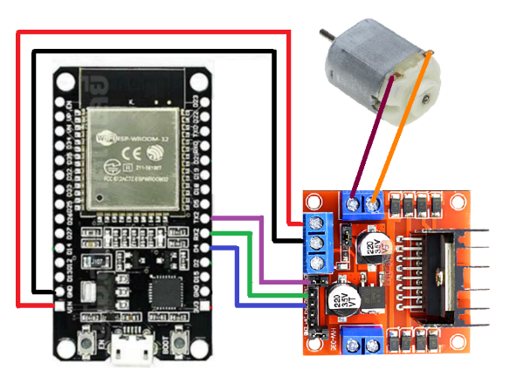

**พิมพ์คำสั่งผ่าน Serial**

**left** : เพื่อหมุนตามเข็มนาฬิกา

**right** : เพื่อหมุนทวนเข็มนาฬิกา

**stop**: เพื่อหยุด

**เลขจำนวนเต็ม 0-255** : เพื่อปรับความเร็ว

1. **การใช้งานเซนเซอร์ RFID**

**ตัวอย่างโค้ดที่ 22 การใช้งานเซนเซอร์ RFID**

**Library ที่ใช้:** RFID_MFRC522v2 (by Github Community) v2.0.6

#include <MFRC522v2.h>

#include <MFRC522DriverSPI.h>

#include <MFRC522DriverPinSimple.h>

MFRC522DriverPinSimple ss_pin(5);

MFRC522DriverSPI driver{ss_pin};

MFRC522 mfrc522{driver};

void setup() {

Serial.begin(115200);

mfrc522.PCD_Init();

}

void loop() {

if( mfrc522.PICC_IsNewCardPresent() && mfrc522.PICC_ReadCardSerial() ) {

String uid = "";

for (byte i = 0; i < mfrc522.uid.size; i++) {

if (mfrc522.uid.uidByte[i] < 0x10) {

uid += "0";

}

uid += String(mfrc522.uid.uidByte[i], HEX);

}

Serial.println(uid);

}

}

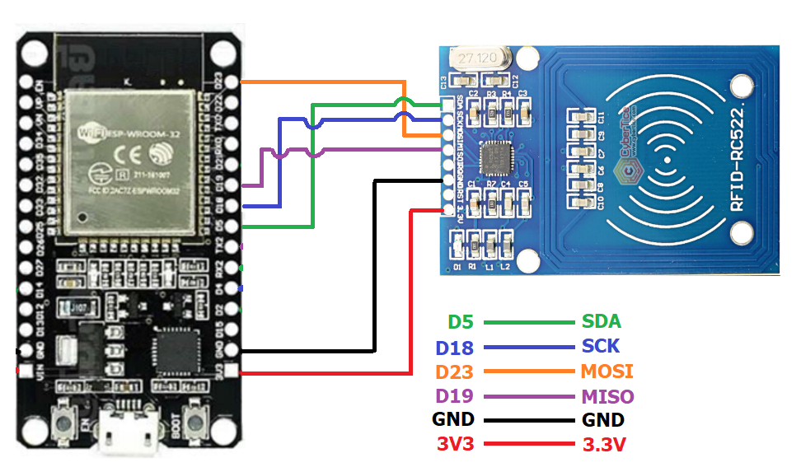

1. **การประยุกต์ใช้ระบบรดน้ำต้นไม้อัตโนมัติ**

**ตัวอย่างโค้ดที่ 23 การประยุกต์ใช้ระบบรดน้ำต้นไม้อัตโนมัติ โดยใช้เซนเซอร์ตรวจจับความชื้นในดิน**

int sensorPin = 2;

int relay = 14;

void setup() {

Serial.begin(115200);

pinMode(sensorPin, INPUT);

pinMode(relay, OUTPUT);

}

void loop() {

int val = analogRead(sensorPin);

Serial.println("val = " + String(val));

if( val<200 ) {

digitalWrite(relay, HIGH);

} else {

digitalWrite(relay, LOW);

}

delay(100);

}

**วงจรไฟฟ้า**

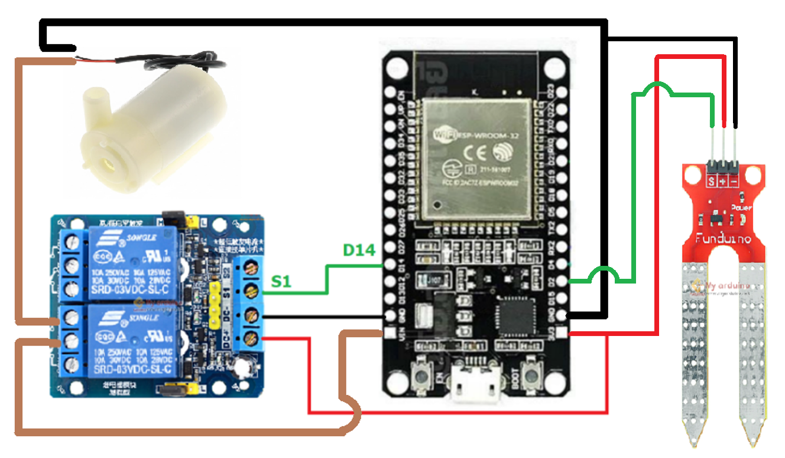

1. **การประยุกต์ใช้ระบบอ่างล้างมืออัตโนมัติ**

**ตัวอย่างโค้ดที่ 24 การประยุกต์ใช้ระบบอ่างล้างมือ โดยใช้เซนเซอร์ตรวจจับระยะด้วย Ultrasonic**

int TRIG_PIN = 4;

int ECHO_PIN = 2;

int RELAY_PIN = 14;

void setup() {

Serial.begin (115200);

pinMode(TRIG_PIN, OUTPUT);

pinMode(ECHO_PIN, INPUT);

pinMode(RELAY_PIN, OUTPUT);

}

void loop() {

digitalWrite(TRIG_PIN, HIGH);

delayMicroseconds(10);

digitalWrite(TRIG_PIN, LOW);

float duration_us = pulseIn(ECHO_PIN, HIGH);

float distance_cm = 0.017 * duration_us;

Serial.print("distance: ");

Serial.print(distance_cm);

Serial.println(" cm");

if( distance_cm < 20 ) {

digitalWrite(RELAY_PIN, HIGH);

} else {

digitalWrite(RELAY_PIN, LOW);

}

delay(500);

}

**วงจรไฟฟ้า**

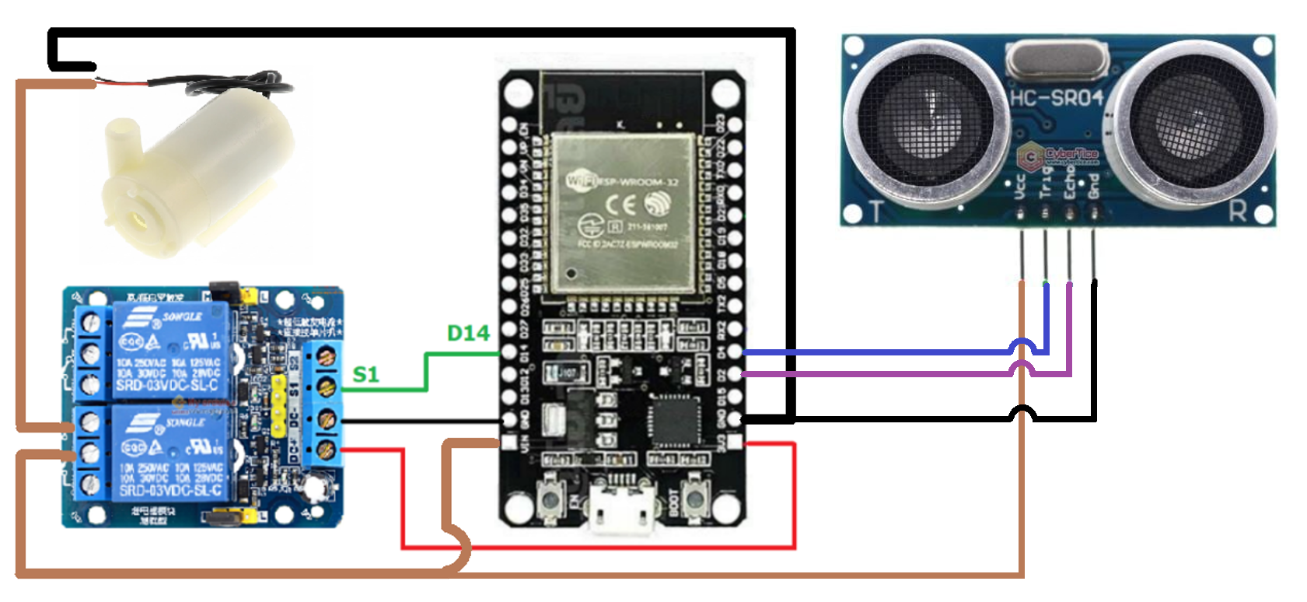

1. **การประยุกต์ใช้ระบบวัดอุณหภูมิและความชื้นพร้อมแสดงบนจอ LCD และไฟสถานะ**

**ตัวอย่างโค้ดที่ 25 การประยุกต์ใช้ระบบวัดอุณหภูมิและความชื้นพร้อมแสดงบนจอ LCD และไฟสถานะ**

#include <LiquidCrystal_I2C.h>

LiquidCrystal_I2C lcd(0x27, 16, 2);

#include "DHT.h"

#define DHTPIN 2

#define DHTTYPE DHT11

int LED_R_PIN = 27;

int LED_G_PIN = 14;

DHT dht(DHTPIN, DHTTYPE);

void setup() {

Serial.begin(115200);

lcd.init();

lcd.backlight();

lcd.setCursor(0, 0); // ไปที่ตัวอักษรที่ 0 แถวที่ 1

lcd.print("Welcome");

delay(1000);

dht.begin();

pinMode(LED_R_PIN, OUTPUT);

pinMode(LED_G_PIN, OUTPUT);

lcd.clear();

}

void loop() {

delay(2000);

float h = dht.readHumidity();

float t = dht.readTemperature();

float f = dht.readTemperature(true);

if (isnan(h) || isnan(t) || isnan(f)) {

Serial.println("Failed to read from DHT sensor!");

return;

}

float hic = dht.computeHeatIndex(t, h, false);

float hif = dht.computeHeatIndex(f, h);

Serial.println("Humidity: " + String(h) + "% ");

Serial.println("Temperature: " + String(t) + " C / " + String(f) + " F");

Serial.println("Heat index: " + String(hic) + " C / " + String(hif) + " F");

Serial.println("-----------------------------");

lcd.setCursor(0, 0); // ไปที่ตัวอักษรที่ 0 แถวที่ 1

lcd.print("Humi : " + String(h) + " % ");

lcd.setCursor(0, 1); // ไปที่ตัวอักษรที่ 0 แถวที่ 2

lcd.print("Temp : " + String(t) + " C ");

if( h>35 ) {

digitalWrite(LED_R_PIN, HIGH);

digitalWrite(LED_G_PIN, LOW);

} else {

digitalWrite(LED_R_PIN, LOW);

digitalWrite(LED_G_PIN, HIGH);

}

}

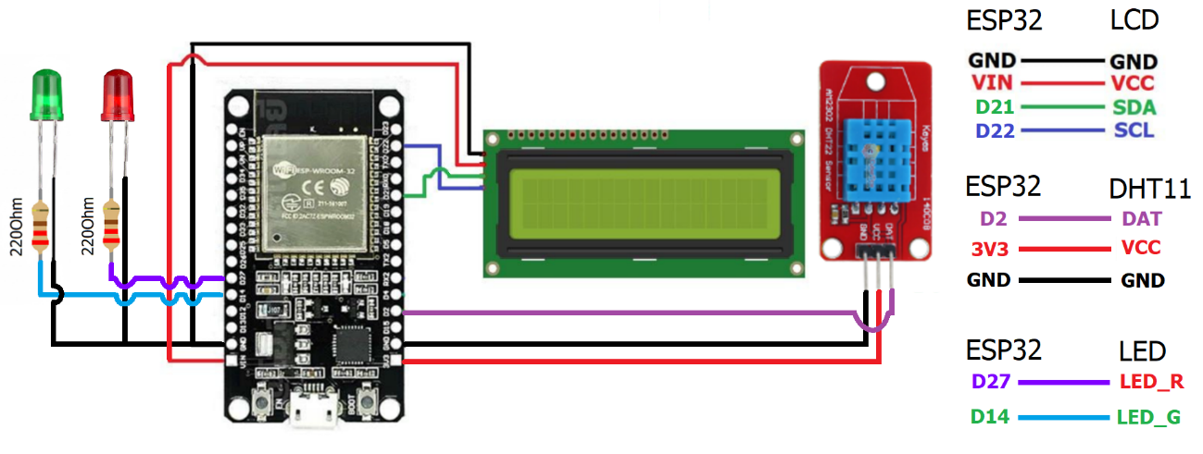**วงจรไฟฟ้า**

1. **การใช้ประยุกต์เปิด-ปิด ไฟ ผ่านมือถือ**

**ตัวอย่างโค้ดที่ 26 การประยุกต์เปิด-ปิด ไฟ ผ่านมือถือ**

**Library ที่ใช้:** 1.ESPAsyncWebServer (by lacamera) v3.1.0

2. AsyncTCP (by dvarrel) v1.1.4

* ไฟล์โปรแกรมหลัก (esp32.ino)

#include <WiFi.h>

#include <ESPAsyncWebServer.h>

char* ssid = "My ESP32";

char* password = "12345678";

AsyncWebServer server(80);

#include "index.h"

int RELAY_PIN = 2;

void setup() {

Serial.begin(9600);

pinMode(RELAY_PIN, OUTPUT);

WiFi.softAP(ssid, password);

delay(100);

server.on("/", HTTP_GET, [](AsyncWebServerRequest* request) {

String html = index_page;

request->send(200, "text/html", html);

});

server.on("/on", HTTP_GET, [](AsyncWebServerRequest* request) {

digitalWrite(RELAY_PIN, HIGH);

request->send(200, "text/html", "OK Relay ON");

});

server.on("/off", HTTP_GET, [](AsyncWebServerRequest* request) {

digitalWrite(RELAY_PIN, LOW);

request->send(200, "text/html", "OK Relay OFF");

});

server.begin();

}

void loop() {

}

* ไฟล์หน้าเว็บโค้ด HTML (index.h)

const char index_page[] PROGMEM = R"=====(

<!DOCTYPE html>

<html>

<head>

<meta charset="utf-8">

<meta name="viewport" content="width=device-width, initial-scale=1">

<title>ESP32 Web Server</title>

<style>

body {

font-family: sans-serif; margin: 0; padding: 50px 16px;

text-align: center; color: #333;

}

h1 { margin: 0 0 16px 0; font-size: 30px; }

h4 {

margin: 0 0 30px 0;

font-size: 20px;

font-weight: normal;

color: #555;

}

button {

font-size: 30px;

padding: 20px 24px;

margin: 8px;

border: none;

border-radius: 8px;

cursor: pointer;

width: 140px;

color: #fff;

}

button:hover { opacity: 0.9; }

#btn-on { background: #4caf50; }

#btn-off { background: #f44336; }

</style>

</head>

<body>

<h1>ยินดีต้อนรับสู่</h1>

<h4>โครงงานควบคุมเปิด-ปิดไฟ ผ่านมือถือ</h4>

<button id="btn-on" onclick="send('/on')">เปิดไฟ</button>

<button id="btn-off" onclick="send('/off')">ปิดไฟ</button>

<script>

function send(url) {

var xhr = new XMLHttpRequest();

xhr.open("GET", url, true);

xhr.send();

}

</script>

</body>

</html>

)=====";

อัพโหลดโค้ดโปรแกรม และใช้มือถือค้นหาสัญญาณ WiFi ชื่อ “My ESP32” และเชื่อมต่อด้วยรหัสผ่าน 12345678 เมื่อเชื่อมต่อสำเร็จเข้าไปเปิด Browser พิมพ์ URL : 192.168.4.1 จะปราฎหน้าเว็บที่เราเขียนขึ้นมา

* วงจรไฟฟ้า



อัพโหลดโค้ดโปรแกรม และใช้มือถือค้นหาสัญญาณ WiFi ชื่อ “My ESP32” และเชื่อมต่อด้วยรหัสผ่าน 12345678 เมื่อเชื่อมต่อสำเร็จเข้าไปเปิด Browser พิมพ์ URL : 192.168.4.1 จะปราฎหน้าเว็บที่เราเขียนขึ้นมา และสามารถกดปุ่มเพื่อควบคุมการเปิด-ปิด ไฟได้